BANCO CENTRAL DE BOLIVIA


DOCUMENTO BASE DE CONTRATACIÓN PARA BIENES

MODALIDAD DE APOYO NACIONAL A LA PRODUCCIÓN Y EMPLEO

SOLICITUD DE COTIZACIONES

Código Único de Contratación Estatal
16-0951-00-649759-1-1

Código BCB: ANPE-C N° 020/2016-1C

PRIMERA CONVOCATORIA

COMPRA DE ESCRITORIOS

La Paz, Abril de 2016

CONTENIDO
1. NORMATIVA APLICABLE AL PROCESO DE CONTRATACIÓN 2
2. PROPONENTES ELEGIBLES 2
3. ACTIVIDADES ADMINISTRATIVAS PREVIAS A LA PRESENTACIÓN DE CONTRATACIONES 2
4. GARANTÍAS 2
5. RECHAZO Y DESCALIFICACIÓN DE COTIZACIONES 2
6. ERRORES SUBSANABLES Y NO SUBSANABLES 3
7. DECLARATORIA DESIERTA 4
8. CANCELACIÓN, SUSPENSIÓN Y ANULACIÓN DEL PROCESO DE CONTRATACIÓN 4
9. RESOLUCIONES RECURRIBLES 4
10. DOCUMENTOS QUE DEBE PRESENTAR EL PROPONENTE 4
11. RECEPCIÓN DE COTIZACIONES 5
12. APERTURA DE COTIZACIONES 5
13. EVALUACIÓN DE COTIZACIONES 5
14. EVALUACIÓN PRELIMINAR 6
15. METODO DE SELECCIÓN Y ADJUDICACION PRECIO EVALUADO MÁS BAJO 6
16. MÉTODO DE SELECCIÓN Y ADJUDICACIÓN CALIDAD, PROPUESTA TÉCNICA Y COSTO 8
17. MÉTODO DE SELECCIÓN Y ADJUDICACIÓN CALIDAD 8
18. CONTENIDO DEL INFORME DE EVALUACIÓN Y RECOMENDACIÓN 8
19. ADJUDICACIÓN O DECLARATORIA DESIERTA 8
20. FORMALIZACIÓN DE LA CONTRATACIÓN 9
21. MODIFICACIONES AL CONTRATO 9
22. ENTREGA DE BIENES 10
23. CIERRE DEL CONTRATO Y PAGO 10
24. CONVOCATORIA Y DATOS GENERALES DE LA CONTRATACIÓN 11
25. ESPECIFICACIONES TÉCNICAS Y CONDICIONES REQUERIDAS PARA EL BIEN A ADQUIRIR 13

PARTE I
INFORMACIÓN GENERAL A LOS PROPONENTES

NORMATIVA APLICABLE AL PROCESO DE CONTRATACIÓN

El proceso de contratación para la Adquisición de Bienes se rige por el Decreto Supremo N° 0181, de 28 de junio de 2009, de las Normas Básicas del Sistema de Administración de Bienes y Servicios (NB-SABS), sus modificaciones y el presente Documento Base de Contratación (DBC).

PROPONENTES ELEGIBLES

En esta convocatoria podrán participar únicamente los siguientes proponentes:

- Personas naturales con capacidad de contratar.
- Empresas legalmente constituidas en Bolivia.
- Asociaciones Accidentales legalmente constituidas en Bolivia.
- Micro y Pequeñas Empresas- MyPES.
- Asociaciones de Pequeños Productores Urbanos y Rurales– APP.
- Organizaciones Económicas Campesinas – OECAS.
- Cooperativas(cuando sus documentos de constitución así lo determinen).

ACTIVIDADES ADMINISTRATIVAS PREVIAS A LA PRESENTACIÓN DE COTIZACIONES

“No Corresponde”

GARANTÍAS

De acuerdo con lo establecido en el Artículo 20 de las NB-SABS, el proponente decidirá el tipo de garantía a presentar entre: Boleta de Garantía, Garantía a Primer Requerimiento o Póliza de Seguro de Caución a Primer Requerimiento. (Se aclara que estas garantías deben expresar su carácter de Renovable, Irrevocable y de Ejecución Inmediata; por lo que no deben estar de ninguna forma condicionadas para cumplir con las características señaladas).

Las garantías requeridas, de acuerdo con el objeto, son:

- Garantía de Cumplimiento de Contrato. La entidad convocante solicitará la Garantía de Cumplimiento de Contrato equivalente al siete por ciento (7%) del monto del contrato. Cuando se tengan programados pagos parciales, en sustitución de la Garantía de Cumplimiento de Contrato, se podrá prever una retención del siete por ciento (7%) de cada pago.

Las Micro y Pequeñas Empresas, Asociaciones de Pequeños Productores Urbanos y Rurales y Organizaciones Económicas Campesinas presentarán una Garantía de Cumplimiento de Contrato por un monto equivalente al tres y medio por ciento (3.5%) del valor del contrato o se hará una retención del tres y medio por ciento (3.5%) correspondiente a cada pago cuando se tengan previstos pagos parciales.

El tratamiento de ejecución y devolución de las Garantías de: Cumplimiento de Contrato se establecerá en el Contrato.

RECHAZO Y DESCALIFICACIÓN DE COTIZACIONES

Procederá el rechazo de la cotización cuando ésta fuese presentada fuera del plazo (fecha y hora) y/o en lugar diferente al establecido en el presente DBC.

Las causales de descalificación son:

- Incumplimiento u omisión en la presentación de cualquier Formulario de Declaración Jurada requerido en el presente DBC.
- Incumplimiento a la Declaración Jurada del Formulario de Presentación de Cotización (Formulario A-1).
- Cuando la propuesta técnica y/o económica no cumpla con las condiciones establecidas en el presente DBC.
- Cuando la propuesta económica exceda el Precio Referencial.
- Cuando producto de la revisión aritmética de la propuesta económica existiera una diferencia superior al dos por ciento (2%), entre el monto total de la propuesta y el monto revisado por el Responsable de Evaluación o la Comisión de Calificación, según corresponda.
- Cuando el período de validez de la cotización, no se ajuste al plazo mínimo requerido en el presente DBC.
- Cuando el proponente presente dos o más alternativas en una misma cotización.
- Cuando el proponente presente dos o más cotizaciones.
- Cuando la cotización contenga textos entre líneas, borrones y tachaduras.
- Cuando la cotización presente errores no subsanables.
- Si para la formalización de la contratación, la documentación presentada por el proponente adjudicado, no respalda lo señalado en el Formulario de Presentación de Cotización (Formulario A-1).
- Si para la formalización de la contratación la documentación solicitada, no fuera presentada dentro del plazo establecido para su verificación; salvo que el proponente adjudicado hubiese justificado oportunamente el retraso por causas de fuerza mayor, caso fortuito o cuando la causa sea ajena a su voluntad.
- Cuando el proponente adjudicado desista de forma expresa o tácita de formalizar la contratación.

La descalificación de cotizaciones deberá realizarse única y exclusivamente por las causales señaladas precedentemente.

CRITERIOS DE SUBSANABILIDAD Y ERRORES NO SUBSANABLES

Se deberán considerar como criterios de subsanabilidad, los siguientes:

- Cuando los requisitos, condiciones, documentos y formularios de la cotización cumplan sustancialmente con lo solicitado en el presente DBC.
- Cuando los errores sean accidentales, accesorios o de forma y que no inciden en la validez y legalidad de la cotización presentada.
- Cuando la cotización no presente aquellas condiciones o requisitos que no estén claramente señalados en el presente DBC.
- Cuando el proponente oferte condiciones superiores a las requeridas en las Especificaciones Técnicas, siempre que estas condiciones no afecten el fin para el que fueron requeridas y/o se consideren beneficiosas para la Entidad.

Los criterios señalados precedentemente no son limitativos, pudiendo el Responsable de Evaluación o la Comisión de Calificación considerar otros criterios de subsanabilidad.

Cuando la cotización contenga errores subsanables, éstos serán señalados en el Informe de Evaluación y Recomendación de Adjudicación o Declaratoria Desierta.

Estos criterios podrán aplicarse también en la etapa de verificación de documentos para la formalización de la contratación.

Se consideran errores no subsanables, siendo objeto de descalificación, los siguientes:

- La ausencia de cualquier Formulario solicitado en el presente DBC, salvo el Formulario de Condiciones Adicionales (Formulario C-2), cuando el Método de Selección y Adjudicación sea el Precio Evaluado Más Bajo.
- La falta de firma del proponente en el Formulario de Presentación de Cotización (Formulario A-1).
- La falta de la propuesta técnica o parte de ella.
- La falta de la propuesta económica o parte de ella. (Formulario A-1).
- Cuando se presente en fotocopia simple, el Formulario de Presentación de Cotización (Formulario A-1).

DECLARATORIA DESIERTA

El RPA declarará desierta una convocatoria pública, de acuerdo con lo establecido en el Artículo 27 de las NB-SABS.

CANCELACIÓN, SUSPENSIÓN Y ANULACIÓN DEL PROCESO DE CONTRATACIÓN

El proceso de contratación podrá ser cancelado, anulado o suspendido hasta antes de formalizar la contratación, mediante Contrato u Orden de Compra, a través de Resolución expresa, técnica y legalmente motivada, de acuerdo con lo establecido en el Artículo 28 de las NB-SABS.

RESOLUCIONES RECURRIBLES

Los proponentes podrán interponer Recurso Administrativo de Impugnación, en procesos de contratación por montos mayores a Bs200.000.- (DOSCIENTOS MIL 00/100 BOLIVIANOS), únicamente contra las resoluciones establecidas en el inciso b) del parágrafo I del Artículo 90 de las NB-SABS; siempre que las mismas afecten, lesionen o puedan causar perjuicio a sus legítimos intereses, de acuerdo con lo regulado en el Capítulo VII del Título I de las NB-SABS.

DOCUMENTOS QUE DEBE PRESENTAR EL PROPONENTE

Todos los Formularios de la propuesta, solicitados en el presente DBC, se constituirán en Declaraciones Juradas.

Los documentos que deben presentar los proponentes son:

- Formulario de Presentación de Cotización (Formulario A-1).
- Formulario de Identificación del Proponente (Formulario A-2a o Formulario A-2b).
- Formulario de Especificaciones Técnicas(Formulario C-1); y cuando corresponda el Formulario de Condiciones Adicionales (Formulario C-2).

En el caso de Asociaciones Accidentales, los documentos deberán presentarse diferenciando los que corresponden a la Asociación y los que corresponden a cada asociado.

La documentación conjunta a presentar, es la siguiente:

- Formulario de Presentación de Cotización (Formulario A-1).
- Formulario de Identificación del Proponente (Formulario A-2c).
- Formulario de Especificaciones Técnicas (Formulario C-1); y cuando corresponda el Formulario de Condiciones Adicionales (Formulario C-2).

Cada asociado, en forma independiente, deberá presentar el Formulario de Identificación del Proponente para Integrantes de la Asociación Accidental (Formulario A-2c).

RECEPCIÓN DE cotizaciONES

La recepción de cotizaciones se efectuará, en el lugar señalado en el presente DBC hasta la fecha y hora límite fijados en el mismo.

La cotización deberá ser presentada en sobre cerrado, dirigido a la entidad convocante, citando el Código Único de Contrataciones Estatales (CUCE) y el objeto de la Convocatoria en cuyo caso el proponente podrá rotular su sobre de la siguiente manera:

Código Único de Contratación Estatal
16-0951-00-649759-1-1

BANCO CENTRAL DE BOLIVIA
GERENCIA DE ADMINISTRACIÓN
SUBGERENCIA DE SERVICIOS GENERALES
DEPARTAMENTO DE COMPRAS Y CONTRATACIONES

LUGAR DE ENTREGA DE LA PROPUESTA: Ventanilla Única de Correspondencia, ubicada en Planta Baja del Edificio Principal del BCB, calle Ayacucho esquina Mercado, La Paz – Bolivia

RAZÓN SOCIAL O NOMBRE DEL PROPONENTE:_______________________________________
(indicar si es una empresa comercial o asociación accidental u otro tipo de empresa)

APOYO NACIONAL A LA PRODUCCIÓN Y EMPLEO (POR SOLICITUD DE COTIZACIONES)

CÓDIGO BCB: ANPE-C Nº 020/2016 – 1C

PRIMERA CONVOCATORIA

“COMPRA DE ESCRITORIOS”

No abrir antes de horas 16:00 del día jueves 5 de mayo de 2016

La cotización deberá tener una validez no menor a sesenta (60) días calendario, desde la fecha fijada para la apertura de cotizaciones

APERTURA DE COTIZACIONES

La apertura pública de cotizaciones se realizará en la fecha, hora y lugar señalados en el presente DBC, donde se dará lectura de los precios ofertados y se verificará los documentos presentados por los proponentes, aplicando la metodología PRESENTÓ/NO PRESENTÓ.

El acto se efectuara así se hubiese recibido una sola cotización. En caso de no existir cotizaciones, el Responsable de Evaluación o la Comisión de Calificación suspenderá el acto y recomendará al RPA, que la convocatoria sea declarada desierta.

EVALUACIÓN DE COTIZACIONES

La entidad convocante, para la evaluación de cotizaciones podrá aplicar uno de los siguientes Métodos de Selección y Adjudicación:
- Precio Evaluado Más Bajo.
- Calidad, Propuesta Técnica y Costo.
- Calidad.

EVALUACIÓN PRELIMINAR

Concluido el acto de apertura, en sesión reservada, el Responsable de Evaluación o la Comisión de Calificación, determinará si las cotizaciones continúan o se descalifican, verificando el cumplimiento sustancial y la validez de los Formularios de la Cotización.

MÉTODO DE SELECCIÓN Y ADJUDICACIÓN PRECIO EVALUADO MÁS BAJO (Método a ser aplicado en el presente proceso de contratación)

Evaluación de la Propuesta Económica

Verificación y corrección de Errores Aritméticos

Se corregirán los errores aritméticos (cuando corresponda), verificando la propuesta económica, en el Formulario A-1 de cada cotización, considerando lo siguiente:

- Cuando exista discrepancia entre los montos indicados en numeral y literal, prevalecerá el literal.
- Cuando el monto, resultado de la multiplicación del precio unitario por la cantidad, sea incorrecto, prevalecerá el precio unitario cotizado para obtener el monto correcto.
- Si la diferencia entre el monto leído de la propuesta y el monto ajustado de la revisión aritmética es menor o igual al dos por ciento (2%), se ajustará la propuesta; caso contrario la cotización será descalificada.
- Si el monto ajustado por revisión aritmética superará el precio referencial la cotización será descalificada.

El monto resultante producto de la revisión aritmética, denominado Monto Ajustado por Revisión Aritmética (MAPRA) deberá ser registrado en el Formulario V.

En caso de que producto de la revisión, no se encuentre errores aritméticos el precio de la propuesta o valor leído de la propuesta (pp) será considerado como MAPRA del Formulario V.

Margen de Preferencia

Una vez efectuada la corrección de los errores aritméticos, a las propuestas que no fuesen descalificadas se les aplicará los márgenes de preferencia, cuando corresponda.

Se aplicará únicamente uno de los dos tipos de márgenes de preferencia detallados a continuación:

- Margen de Preferencia por Costo Bruto de Producción:

% Componentes de Origen Nacional del Costo Bruto de Producción | Margen de Preferencia | Factor de Ajuste ()
Igual o mayor del 50% | 20% | 0.80
En otros casos | 0% | 1.00

- Margen de preferencia para bienes producidos en el País, independientemente del origen de los insumos:

Bienes producidos en el País, independientemente del Origen de los insumos | Margen de Preferencia | Factor de Ajuste ()
Margen de Preferencia | 10% | 0.90
En otros casos | 0% | 1.00

Para las Micro y Pequeñas Empresas, Asociaciones de Pequeños Productores Urbanos y Rurales y Organizaciones Económicas Campesinas, se aplicará un margen de preferencia del veinte por ciento (20%) al precio ofertado.

Al precio ofertado para las Micro y Pequeñas Empresas, Asociaciones de Productores Urbanos y Rurales y Organizaciones Económicas Campesinas | Margen de Preferencia | Factor de Ajuste
Margen de Preferencia | 20% | 0.80
En otros casos | 0% | 1.00

Factor de Ajuste Final

El Factor de ajuste final se lo calculará de la siguiente manera:

Precio Ajustado

El Precio Ajustado, se determinará con la siguiente fórmula:

$$\text{PA}=\text{MAPRA}∗f_{F}$$
Donde:

$\text{PA}$ : Precio Ajustado a efectos de calificación
$\text{MAPRA}$ : Monto ajustado por revisión aritmética
$f_{F}$ : Factor de ajuste final

El resultado del PA de cada propuesta será registrado en la última columna del Formulario V.

Determinación de la Cotización con el Precio Evaluado Más Bajo

Una vez efectuada la corrección de los errores aritméticos; y cuando corresponda, aplicado los márgenes de preferencia, se seleccionará la propuesta con el menor valor, el cual corresponderá al Precio Evaluado Más Bajo.

En caso de existir un empate entre dos o más cotizaciones, se procederá a la evaluación de la propuesta técnica de los proponentes que hubiesen empatado.

Evaluación de la Propuesta Técnica

La cotización con el Precio Evaluado Más Bajo, se someterá a la evaluación de la propuesta técnica, verificando la información contenida en el Formulario C-1, aplicando la metodología CUMPLE/NO CUMPLE. En caso de cumplir se recomendará su adjudicación, cuyo monto adjudicado corresponderá al valor real de la cotización (MAPRA). Caso contrario se procederá a su descalificación y a la evaluación de la segunda cotización con el Precio Evaluado Más Bajo, incluida en el Formulario V (columna Precio Ajustado), y así sucesivamente.

En caso de existir empate entre dos o más cotizaciones, el Responsable de Evaluación o la Comisión de Calificación, será responsable de definir el desempate, aspecto que será señalado en el Informe de Evaluación y Recomendación de Adjudicación o Declaratoria Desierta.

MÉTODO DE SELECCIÓN Y ADJUDICACIÓN CALIDAD, PROPUESTA TÉCNICA Y COSTO

“NO APLICA ESTE MÉTODO”

MÉTODO DE SELECCIÓN Y ADJUDICACIÓN CALIDAD

“NO APLICA ESTE MÉTODO”

CONTENIDO DEL INFORME DE EVALUACIÓN Y RECOMENDACIÓN

El Informe de Evaluación y Recomendación de Adjudicación o Declaratoria Desierta, deberá contener mínimamente lo siguiente:

- Nómina de los proponentes.
- Cuadros de Evaluación.
- Detalle de errores subsanables, cuando corresponda.
- Causales para la descalificación de propuestas, cuando corresponda.
- Recomendación de Adjudicación o Declaratoria Desierta.
- Otros aspectos que el Responsable de Evaluación o la Comisión de Calificación, considere pertinentes.

ADJUDICACIÓN O DECLARATORIA DESIERTA

El RPA, recibido el Informe de Evaluación y Recomendación de Adjudicación o Declaratoria Desierta y dentro del plazo fijado en el cronograma de plazos, emitirá la Adjudicación o Declaratoria Desierta.

En caso de que el RPA solicite al Responsable de Evaluación o la Comisión de Calificación la complementación o sustentación del informe, podrá autorizar la modificación del cronograma de plazos a partir de la fecha establecida para la emisión de la Adjudicación o Declaratoria Desierta. El nuevo cronograma de plazos deberá ser publicado en el SICOES.

Si el RPA, recibida la complementación o sustentación del Informe de Evaluación y Recomendación, decidiera bajo su exclusiva responsabilidad, apartarse de la recomendación, deberá elaborar un informe fundamentado dirigido a la MAE y a la Contraloría General del Estado.

Para contrataciones mayores a Bs200.000 (DOSCIENTOS MIL 00/100 BOLIVIANOS), el RPA deberá adjudicar o declarar desierta la contratación, mediante Resolución expresa, para contrataciones menores o iguales a dicho monto la entidad determinará el documento de adjudicación o declaratoria desierta.

En contrataciones hasta Bs200.000 (DOSCIENTOS MIL 00/100 BOLIVIANOS), el documento de adjudicación o declaratoria desierta deberá ser publicado en el SICOES, para efectos de comunicación.

FORMALIZACIÓN DE LA CONTRATACIÓN

El proponente adjudicado deberá presentar, para la formalización de la contratación, mediante Contrato u Orden de Compra, los originales o fotocopias (según corresponda) de los documentos señalados en el Formulario de Presentación de Cotización (Formulario A-1), excepto aquella documentación cuya información se encuentre consignada en el Certificado del RUPE.

Las Entidades Públicas deberán verificar la autenticidad del Certificado del RUPE presentado por el proponente adjudicado, ingresando el código de verificación del Certificado en el SICOES.

  - La entidad convocante deberá otorgar al proponente adjudicado un plazo no inferior a cuatro (4) días hábiles para la entrega de los documentos requeridos en el presente DBC; si el proponente adjudicado presentase los documentos antes del plazo otorgado, el proceso deberá continuar.

En caso que el proponente adjudicado justifique, oportunamente, el retraso en la presentación de uno o varios documentos requeridos para la formalización de la contratación, por causas de fuerza mayor, caso fortuito u otras causas debidamente justificadas y aceptadas por la entidad, se deberá ampliar el plazo de presentación de documentos.

Cuando el proponente adjudicado desista de forma expresa o tácita de formalizar la contratación, mediante Contrato u Orden de Compra, su cotización será descalificada, procediéndose a la revisión de la siguiente cotización mejor evaluada. En caso de que la justificación del desistimiento no sea por causas de fuerza mayor, caso fortuito u otras causas debidamente justificadas y aceptadas por la entidad, se informará al SICOES, en cumplimiento al inciso c) del Artículo 49 de las NB-SABS.

Si el desistimiento se debe a que la notificación de adjudicación se realizó una vez vencida la validez de la propuesta presentada, corresponderá la descalificación de la propuesta; sin embargo, no corresponde el registro en el SICOES como impedido.

Si producto de la revisión efectuada para la formalización de la contratación los documentos presentados por el adjudicado no cumplan con las condiciones requeridas, no se considerará desistimiento, por lo que no corresponde el registro en el SICOES como impedido; sin embargo, corresponderá la descalificación de la Cotización.

En los casos señalados precedentemente, el RPA deberá autorizar la modificación del cronograma de plazos a partir de la fecha de emisión del documento de adjudicación.

MODIFICACIONES AL CONTRATO

Las modificaciones al contrato podrán efectuarse mediante Contrato Modificatorio cuando la modificación a ser introducida afecte el alcance, monto y/o plazo del contrato sin dar lugar al incremento de los precios unitarios.

Se podrán realizar uno o varios contratos modificatorios, que sumados no deberán exceder el diez por ciento (10%) del monto del contrato principal.

ENTREGA DE BIENES

La entrega de bienes deberá efectuarse cumpliendo con las condiciones técnicas, establecidas en el Contrato suscrito y de sus partes integrantes u Orden de Compra y propuesta adjudicada, sujetas a la conformidad por el Responsable de Recepción o la Comisión de Recepción de la entidad contratante.

CIERRE DEL CONTRATO Y PAGO

  - Una vez efectuada la Recepción Definitiva de (l) (los) bien (es), por el Responsable de Recepción o la Comisión de Recepción, la Unidad Administrativa, efectuará el cierre del contrato, verificando el cumplimiento de las demás estipulaciones del contrato suscrito, a efectos del cobro de penalidades (si correspondiera), la devolución de garantía (si correspondiera) y emisión del Certificado de Cumplimiento de Contrato.

Cuando la contratación se hubiese formalizado, mediante una Orden de Compra y una vez efectuada la Recepción Definitiva, la Unidad Administrativa, emitirá el Certificado de Cumplimiento de la Orden de Compra.

  - Los pagos se realizarán contra entrega de los bienes (pago total contra entrega total y pagos parciales contra entregas parciales) previa conformidad de la entidad convocante y entrega de factura por el proveedor.

  - En las contrataciones de personas naturales, en ausencia de la nota fiscal (factura), la entidad convocante deberá retener los montos de obligaciones tributarias, para su posterior pago al Servicio de Impuestos Nacionales.

GLOSARIO DE TÉRMINOS

Certificado de Cumplimiento de Contrato u Orden de Compra: Se define, como el documento extendido por la entidad contratante en favor del Contratista, que oficializa el cumplimiento del Contrato u Orden de Compra; deberá contener como mínimo los siguientes datos: objeto de la contratación, monto contratado y plazo de entrega.

Contratante: Se designa a la persona o institución de derecho público que una vez realizada la convocatoria pública y adjudicada la adquisición, se convierte en parte contractual del mismo.

Convocante: Se designa a la persona o institución de derecho público que requiere la adquisición de bienes y realiza la convocatoria pública.

Desistimiento: Renuncia expresa o tácita por voluntad del proponente adjudicado, de formalizar la contratación, que no es consecuencia de causas de fuerza mayor y/o caso fortuito.

Proponente: Es la persona natural o jurídica que muestra interés en participar. En una segunda instancia, es la persona jurídica que presenta una propuesta.

Bienes Recurrente: Son bienes que la entidad requiere de manera ininterrumpida para el cumplimiento de sus funciones.

PARTE II
INFORMACIÓN TÉCNICA DE LA CONTRATACIÓN

CONVOCATORIA Y DATOS GENERALES DE LA CONTRATACIÓN

1. CONVOCATORIA
Se convoca a la presentación de propuestas para el siguiente proceso:
Entidad Convocante |  |  | : |  | BANCO CENTRAL DE BOLIVIA
Modalidad de Contratación |  |  | : |  | Apoyo Nacional a la Producción y Empleo
CUCE |  |  | :
  1 | 6 | - | 0 | 9 | 5 | 1 | - | 0 | 0 | - | 6 | 4 | 9 | 7 | 5 | 9 | - | 1 | - | 1
Código interno que la entidad utiliza para Identificar al proceso |  |  | : |  | ANPE-C N° 020/2016-1C
Objeto de la contratación |  |  | : |  | COMPRA DE ESCRITORIOS
Método de Selección y Adjudicación |  |  | : |  |  |  |  | a) Calidad, Propuesta Técnica y Costo |  |  |  |  |  |  |  |  |  |  |  | b) Calidad |  |  |  |  | X | c) Precio Evaluado más bajo
Forma de Adjudicación |  |  | : |  | Por el TOTAL
Precio Referencial |  |  | : |  | Bs95.600,00 (Noventa y Cinco Mil Seiscientos 00/100 Bolivianos)
La contratación se formalizará mediante |  |  | : |  | Contrato
Garantía de Cumplimiento  de Contrato |  |  | : |  | El proponente adjudicado deberá constituir la garantía del cumplimiento de contrato.
Organismo Financiador |  |  | : |  | Nombre del Organismo Financiador |  |  |  |  |  |  |  |  |  |  |  |  |  |  |  |  |  |  |  |  |  | % de Financiamiento
 |  |  |  |  | (de acuerdo al clasificador vigente)
 |  |  |  |  | Recursos Propios |  |  |  |  |  |  |  |  |  |  |  |  |  |  |  |  |  |  |  |  |  | 100
Plazo previsto para la entrega de bienes (días calendario) |  |  | : |  | Hasta treinta (30) días calendario a partir del día hábil siguiente a la firma de contrato según Especificaciones Técnicas
Lugar de entrega  de bienes |  |  | : |  | En instalaciones del BCB lugar que será coordinado entre la Unidad de Activos Fijos y el proveedor.
Señalar para cuando es el requerimiento del bien |  |  |  |  | X |  |  |  |  | - Bienes para la gestión en curso.
 |  |  | : |  |  |  |  |  |  | - Bienes recurrentes para la próxima gestión (el proceso llegará hasta la adjudicación y la suscripción del contrato está sujeta a la aprobación del presupuesto de la siguiente gestión)
 |  |  |  |  |  |  |  |  |  | - Bienes para la próxima gestión (el proceso se iniciará una vez promulgada la Ley del Presupuesto General del Estado de la siguiente gestión)
2. INFORMACIÓN DEL DOCUMENTO BASE DE CONTRATACIÓN (DBC)
Los interesados podrán recabar el Documento Base de Contratación (DBC) en el sitio Web del SICOES y obtener información de la entidad de acuerdo con los siguientes datos:
Domicilio de la Entidad Convocante |  |  |  | : |  |  | Edificio Principal del Banco Central de Bolivia, calle Ayacucho esquina Mercado, La Paz - Bolivia
 |  |  |  |  |  |  | Nombre Completo |  |  |  |  |  |  |  |  |  | Cargo |  |  |  |  |  |  |  |  |  |  | Dependencia
Encargado de atender consultas Administrativas |  |  |  | : |  |  | Bismarck Omar Torrico Araujo |  |  |  |  |  |  |  |  |  | Profesional en Compras y Contrataciones |  |  |  |  |  |  |  |  |  |  | Departamento de Compras y Contrataciones
Encargado de Consultas Técnicas |  |  |  | : |  |  | Felipe Ramos Mamani |  |  |  |  |  |  |  |  |  | Supervisor de Activos Fijos |  |  |  |  |  |  |  |  |  |  | Departamento de Bienes y Servicios
Horario de atención de la Entidad |  |  |  | : |  |  | 08:30 a 18:30
Teléfono: | 2409090 Internos:  4719 (Consultas Administrativas)  4520 (Consultas Técnicas) | Fax: |  |  |  |  |  |  |  | 4664790 |  |  |  |  |  | Correo electrónico para consultas: |  |  |  |  |  |  | btorrico@bcb.gob.bo (Consultas Administrativas)  framos@bcb.gob.bo (Consultas Técnicas)

3. CRONOGRAMA DE PLAZOS
El cronograma de plazos previsto para el proceso de contratación, es el siguiente:
# | ACTIVIDAD |  | FECHA |  | HORA |  | LUGAR Y DIRECCIÓN
# | ACTIVIDAD |  | Día/Mes/Año |  | Hora:Min |  | LUGAR Y DIRECCIÓN
1 | Publicación del DBC en el SICOES y la Convocatoria en la Mesa de Partes * | : | 27.04.16
2 | Fecha límite de presentación y Apertura de Cotizaciones* | : | 05.05.16 |  | 16:00 |  | Presentación de Propuestas:  Ventanilla Única de Correspondencia, – PB del Edificio del BCB.  Apertura de Propuestas  Piso 7 del Edificio Principal del BCB, ubicado Calle Ayacucho esquina Mercado. La Paz – Bolivia
3 | Presentación del Informe de Evaluación y Recomendación al RPA | : | 06.06.16
4 | Adjudicación o Declaratoria Desierta | : | 09.06.16
5 | Notificación de la Adjudicación o Declaratoria Desierta |  | 13.06.16
6 | Presentación de documentos para la formalización de la contratación | : | 22.06.16
7 | Suscripción de Contrato o emisión de la Orden de Compra | : | 01.07.16
(*) Estas fechas son fijas en el proceso de contratación
Todos los plazos son de cumplimiento obligatorio, de acuerdo con lo establecido en el artículo 47 de las NB-SABS.

ESPECIFICACIONES TÉCNICAS Y CONDICIONES REQUERIDAS PARA EL BIEN A ADQUIRIR

FORMULARIO C-1

FORMULARIO DE ESPECIFICACIONES TÉCNICAS
COMPRA DE ESCRITORIOS

REQUISITOS NECESARIOS DE LOS ESCRITORIOS | Para ser llenado por el proponente | Para la calificación de la entidad
REQUISITOS NECESARIOS DE LOS ESCRITORIOS | CARACTERÍSTICAS DE LA PROPUESTA  (Manifestar aceptación, según el instructivo específico de cada requisito) | CUMPLE |  | Observaciones (especificar el porqué no cumple)
REQUISITOS NECESARIOS DE LOS ESCRITORIOS |  | SI | NO | Observaciones (especificar el porqué no cumple)
I. OBJETO Y CAUSA DE LA CONTRATACIÓN
Compra de escritorios, para atender los requerimientos de diferentes áreas del BCB.
II. CARACTERÍSTICAS GENERALES DEL LOS ESCRITORIOS
A. CARACTERÍSTICAS DE LOS ESCRITORIOS
1. Una cantidad de veinticinco (25) unidades de escritorios.
(Manifestar aceptación)
2. El mobiliario debe tener las siguientes características técnicas mínimas requeridas:
ESCRITORIO (VER DISEÑO ADJUNTO)
Escritorio con mesón de 1.50m x 0.70m en melamina de 25 mm de espesor, a una altura acabada de 0.75m, la estructura del mueble en melamina de 18 mm, con un faldón de 46cm elevado a 25cm del nivel del suelo; sujetos en su totalidad con el sistema de sujeción tipo minifix, con tapacantos del mismo material o PVC. Sistema de pasa cables con tapa regulable de material plástico o metálico en la parte media superior del escritorio.
Cuenta con un cajón central de 9cm por 60cm, y dos cajoneras laterales, cada una con 2 cajones de 45cm de ancho, compuesto de un cajón de 16cm de alto y el cajón inferior de 33cm de alto; tanto los cajones de las cajoneras laterales como el cajón central están asegurados mediante una chapa centralizada de acero niquelado PAPAIZ, las llaves deben contar solamente con un lado acerrado (según muestra proporcionada por el BCB); todos los cajones cuentan con un jalador de material metálico atornillado, los cajones deben estar apoyados mediante rieles metálicas telescópicas de mínimo 4cm de ancho, y tener la marca del producto grabada en la pieza. Ambas cajoneras cuentan con un espacio libre de 20cm del mueble acabado al suelo, de acuerdo a diseño adjunto.
Toda la estructura del mueble suspendido con patines de material metálico de al menos 15mm de diámetro. (VER DISEÑO ADJUNTO)
Ningún accesorio puede ser industria o fabricación china
Color madera cerezo o similar; el color deberá ser uniforme. (según muestra proporcionada por el BCB).

Cada escritorio deberá tener un porta CPU de 24cm x 44cm en melamina de 18mm con una altura de 15cm aproximadamente, con dos refuerzos laterales de 9cm de altura, con tapacantos del mismo material.Todo el mueble suspendido del piso mediante 4 ruedas con freno (ø50mm), estructura metálica de acero galvanizado o similar y las ruedas de PVC, NYLON o similar. Color madera cerezo o similar; el color deberá ser uniforme. (según muestra proporcionada por el BCB).
(Manifestar aceptación)
III. CONDICIONES COMPLEMENTARIAS
A. PLAZO DE ENTREGA
La entrega de los bienes no deberá exceder a los 30 días calendario a partir del día hábil siguiente a la suscripción del Contrato.
(Manifestar aceptación)
B. GARANTÍAS
Garantía de Cumplimiento de Contrato
El proponente adjudicado deberá constituir la Garantía de Cumplimiento de Contrato por el 7% del monto del contrato, el cual podrá ser una de las señaladas en el Art. 20 de las NB-SABS (Boleta de Garantía, Garantía a Primer Requerimiento, Póliza de Seguro de caución a Primer Requerimiento).
Esta garantía deberá expresar su carácter renovable, irrevocable y ejecución inmediata.

(Manifestar aceptación)
C. OBLIGACIONES DEL PROVEEDOR
El proveedor adjudicado deberá comprometerse a presentar un Documento escrito con el que se obligue a garantizar los bienes contra desperfectos de fabricación, cuya validez sea por el lapso mínimo de un año, computable a partir de la fecha de emisión del Acta de Recepción Definitiva, la misma debe cubrir servicio técnico y reposiciones (si corresponde) para los bienes que reporten desperfectos dentro del citado plazo.

(Manifestar aceptación)
D. LUGAR DE ENTREGA DE LOS BIENES
La recepción provisional de los escritorios, será realizada por el Responsable de Recepción, en instalaciones del BCB, lugar que será coordinado entre la Unidad de Activos Fijos y el proveedor. (Manifestar aceptación)
E. REVISIÓN Y VERIFICACIÓN
El Responsable de Recepción tendrá tres (3) días hábiles a partir de la fecha de conclusión de la recepción provisional, para revisar los escritorios y verificar que los bienes cumplan con las especificaciones técnicas, pudiendo devolver al proveedor aquellos observados por incumplimiento o que presentasen fallas técnicas.
Se otorgará al proveedor un plazo máximo de tres (3) días hábiles para enmendar fallas, subsanar observaciones y/o efectuar reposiciones (si corresponde), a partir de recibida la notificación escrita.
(Manifestar aceptación)

F. RECEPCIÓN DEFINITIVA
En caso que no existan observaciones o una vez enmendadas las fallas, subsanadas las observaciones y/o efectuadas las reposiciones, a la conclusión del plazo establecido, el Responsable de Recepción emitirá el Acta de Recepción Definitiva, dando conformidad por los bienes adquiridos.
(Manifestar aceptación)
G. FORMA DE PAGO
El pago se efectuará una vez emitida y suscrita el Acta de Recepción Definitiva y la presentación de la factura de ley respectiva, por el proveedor.
(Manifestar aceptación)
H. MULTAS Y RESOLUCIÓN DE CONTRATO
Se aplicará una multa del 1% del total de la compra por día calendario de retraso en la entrega provisional de los bienes y/o en el plazo otorgado para enmendar las observaciones (si las hubiese). La suma de la multa no podrá exceder el 10% del monto total del contrato, en cuyo caso se iniciará el proceso de resolución del mismo.
(Manifestar aceptación)

NOTA:
El proponente podrá ofertar características superiores a las solicitadas en el presente Formulario, que mejoren la calidad de(l)(los) bien (es) ofertados, siempre que estas características fuesen beneficiosas para la entidad y/o no afecten para el fin que fue requerido los bienes.

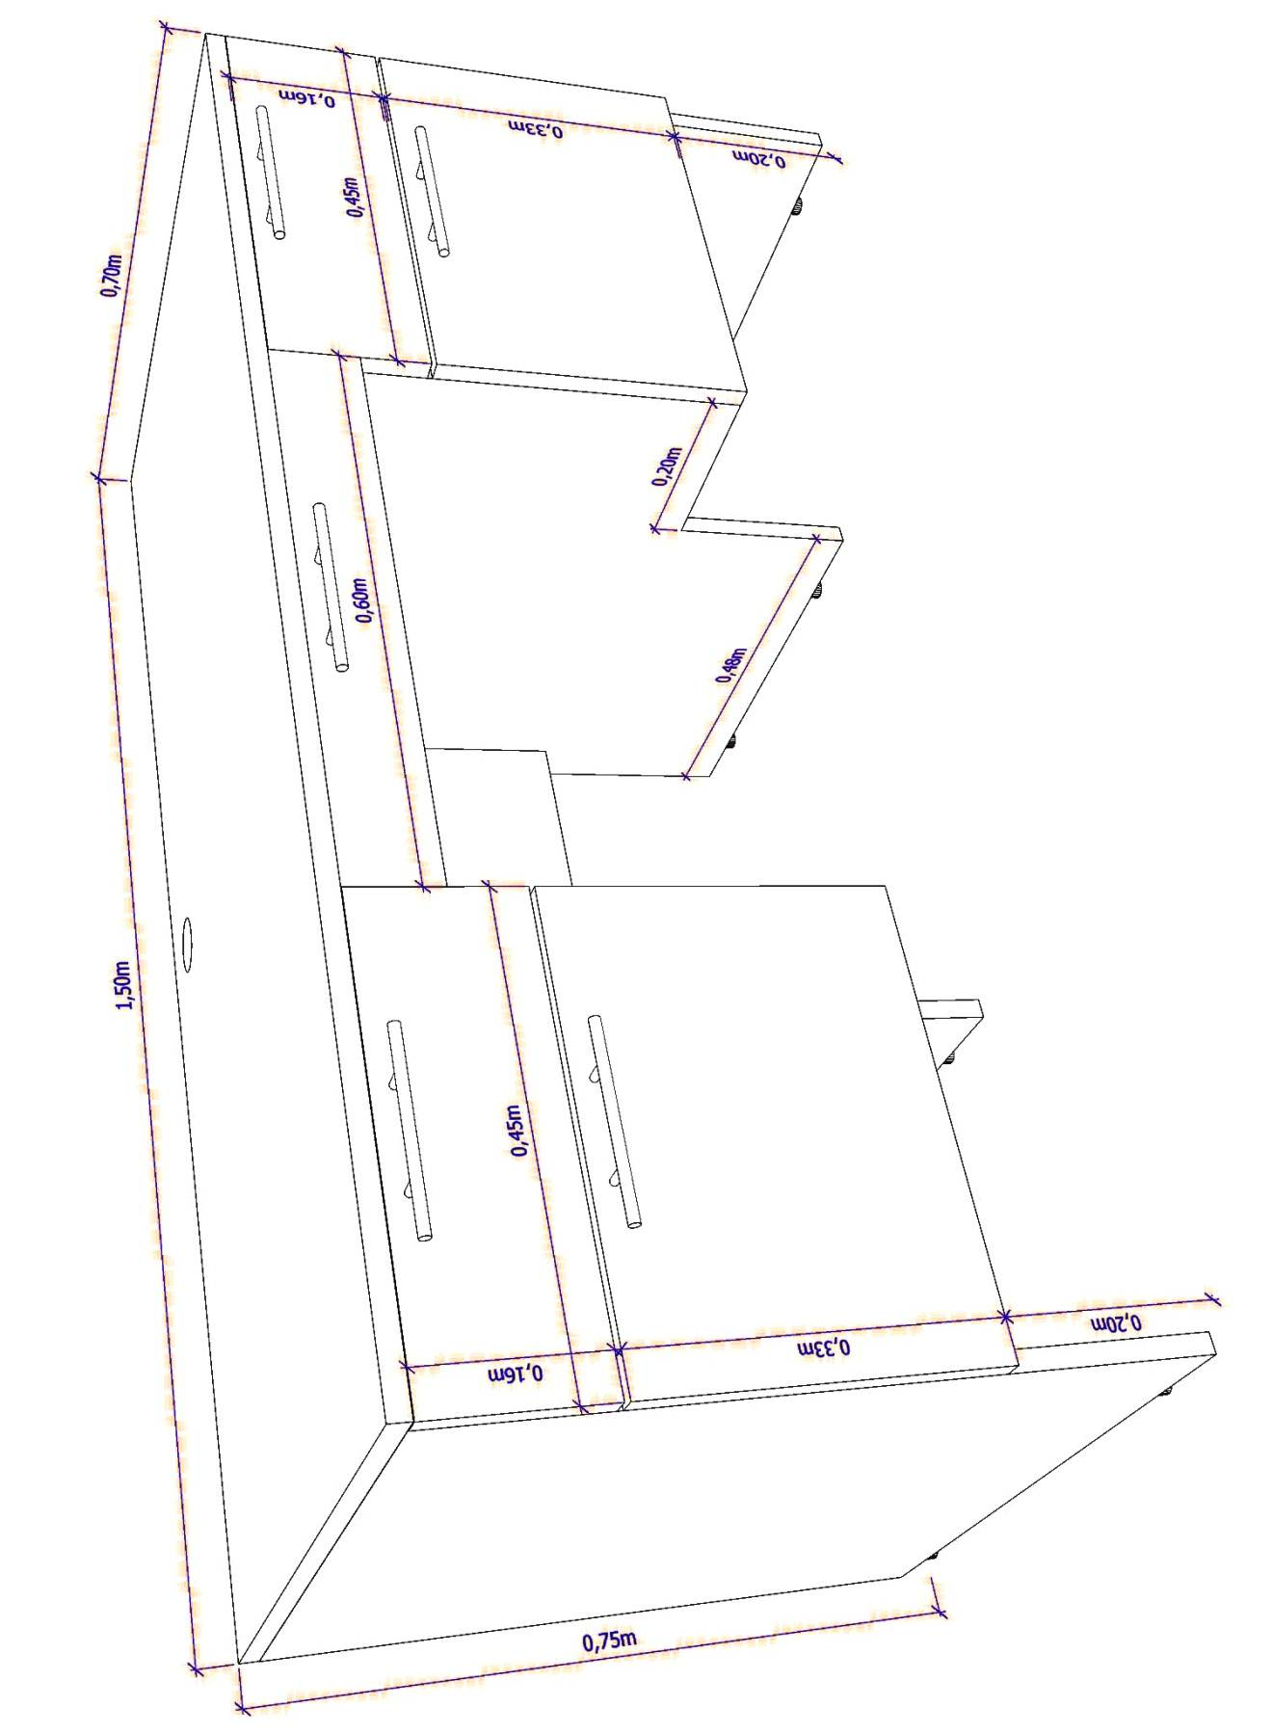

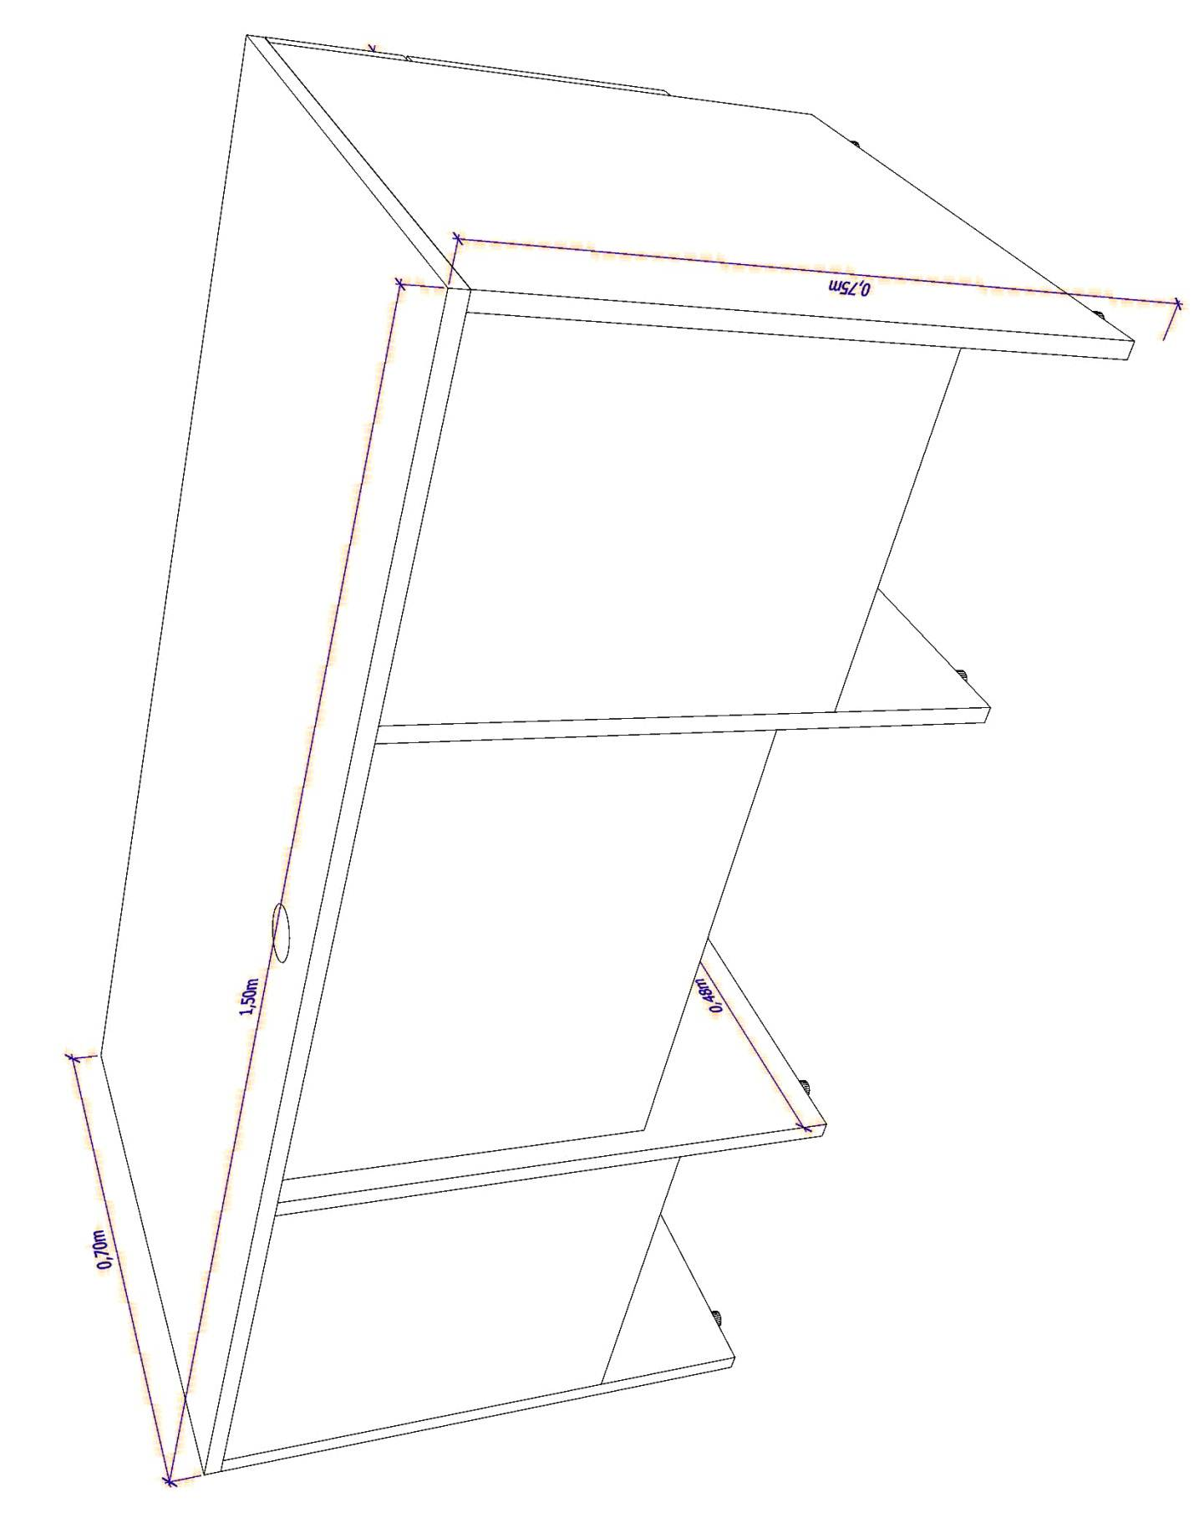

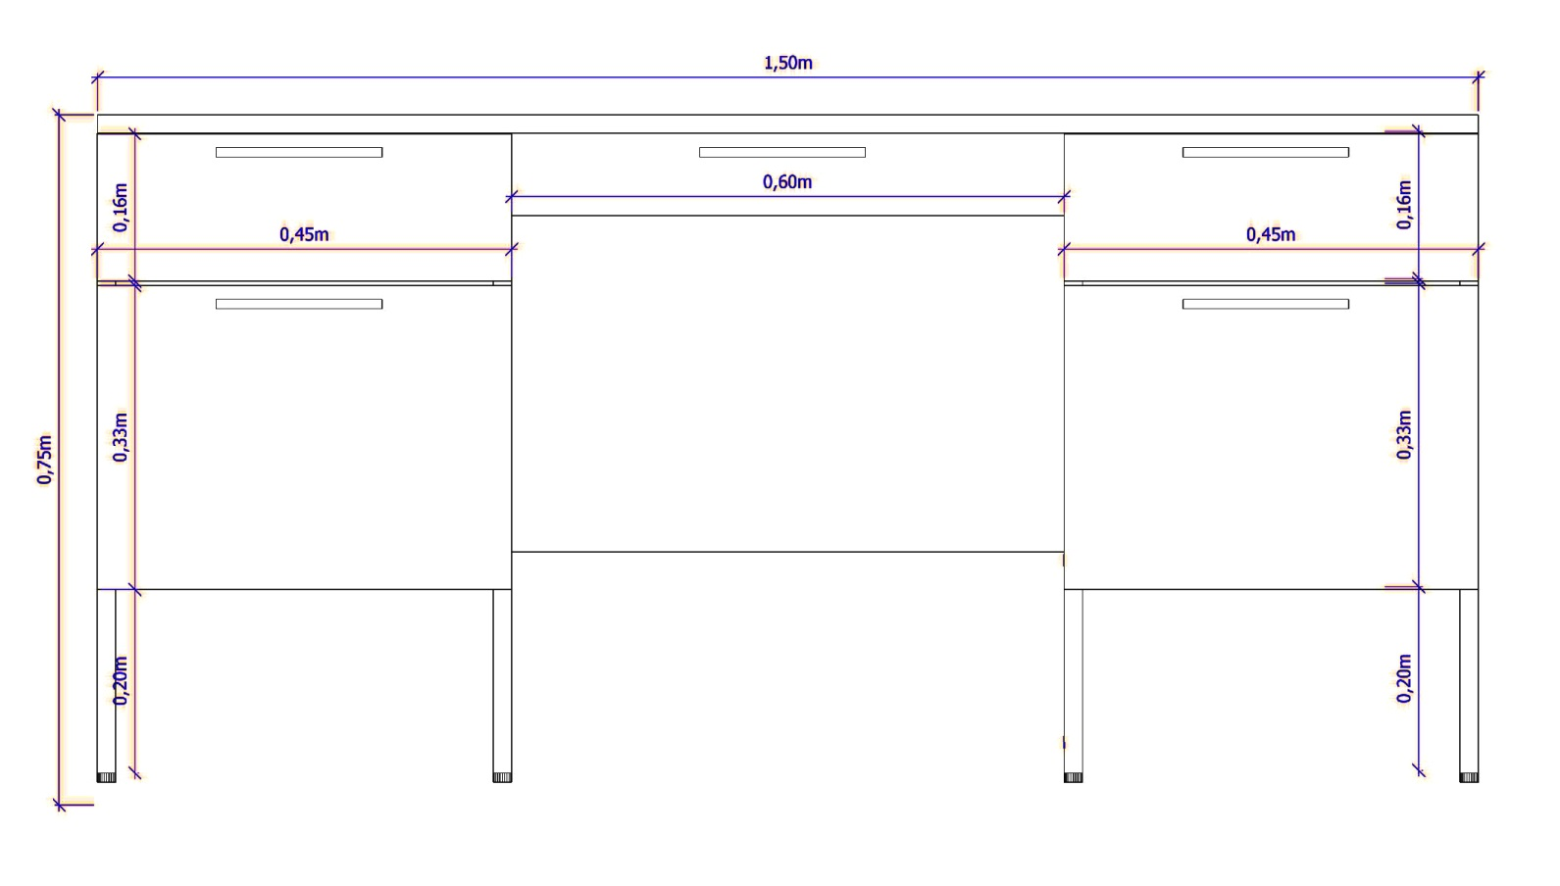
ELEVACIONES ESCRITORIO TIPO

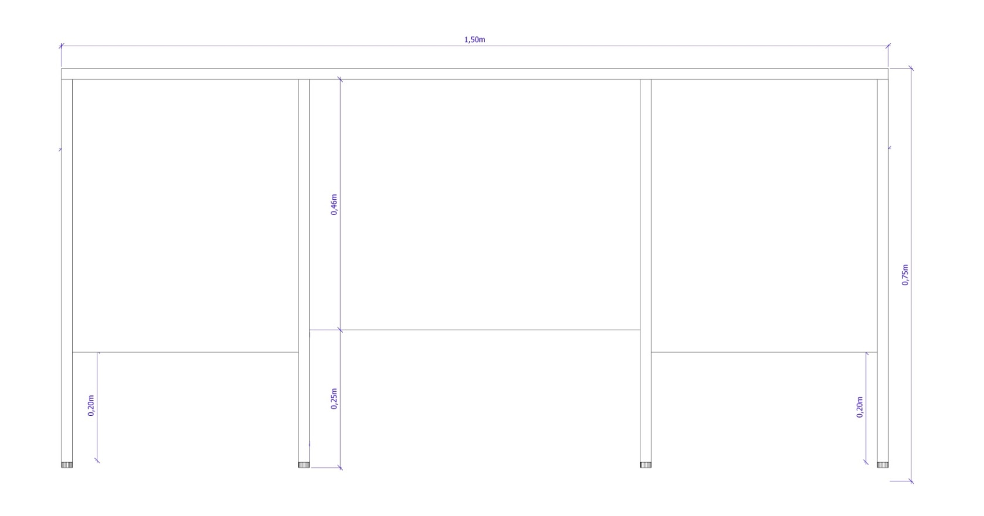

PORTA CPU

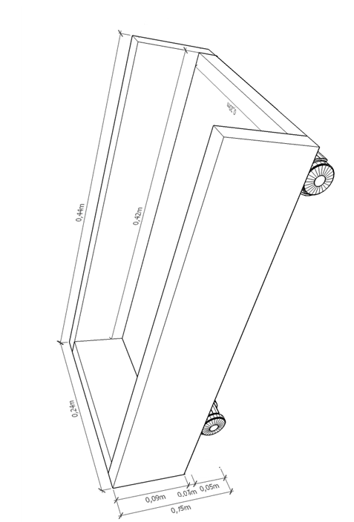
PARTE III
ANEXO 1

FORMULARIO A-1
PRESENTACIÓN DE COTIZACIÓN
(Para Personas Naturales, Empresas o Asociaciones Accidentales)

- DATOS DEL OBJETO DE LA CONTRATACIÓN
CUCE: |  |  | 1 |  |  |  |  | 6 | - |  | 0 |  | 9 |  | 5 |  |  |  | 1 |  |  |  |  |  |  | - |  |  | 0 |  |  | 0 |  | - | 6 |  |  | 4 |  |  |  | 9 |  |  |  |  | 7 |  |  |  |  | 5 |  |  | 9 |  |  |  |  | - |  |  |  |  | 1 |  |  |  | - |  |  |  |  | 1
SEÑALAR EL OBJETO DE LA CONTRATACIÓN: |  |  |  |  |  |  |  |  |  |  |  |  |  |  |  |  |  |  |  | COMPRA DE ESCRITORIOS
 | - MONTO Y PLAZO DE VALIDEZ DE LA PROPUESTA
 | El proponente debe registrar el monto unitario y total que ofrece por la provisión de los bienes
 | DESCRIPCIÓN |  |  |  |  |  |  |  | CANTIDAD |  |  |  |  |  |  |  |  |  |  |  |  |  | PRECIO UNITARIO (Bs.) |  |  |  |  |  |  |  |  |  | MONTO NUMERAL (Bs.) |  |  |  |  |  |  |  |  |  |  | MONTO LITERAL TOTAL |  |  |  |  |  |  |  |  |  |  |  |  |  |  |  |  |  |  |  |  |  |  | PLAZO DE VALIDEZ *  Mínimo 60 días calendario
 | COMPRA DE ESCRITORIOS  (Según Especificaciones Técnicas) |  |  |  |  |  |  |  | 25 Unidades
 | (*) En caso de que el proponente no señale el Plazo de Validez, se considerará que aceptó el Plazo mínimo requerido (60 días calendario) con solo firmar el presente formulario; siempre y cuando consigne ésta aclaración, al tratarse de una declaración jurada. Sin embargo, si el plazo de validez ofertado es inferior al requerido su propuesta será descalificada.
- MÁRGENES DE PREFERENCIA
 |  | Solicito la aplicación del siguiente Margen de Preferencia |  |  |  |  |  |  |  |  |  |  |  |  |  |  | : |  |  |  |  |  |  |  |  |  |  | De 10% por Bienes producidos en el País Independientemente del Origen de los Insumos.
 |  |  |  |  |  |  |  |  |  |  |  |  |  |  |  |  |  |  |  |  |  |  |  |  |  |  |  | De 20% por el porcentaje de componentes de origen nacional (materia prima y mano de obra) del Costo Bruto de Producción sea igual o mayor al 50%.
(El proponente solo podrá seleccionar uno de los dos márgenes de preferencia. En caso de no marcar una de las dos opciones se entenderá por no solicitado el Margen de Preferencia)

 |  | Solicito la aplicación de Margen de Preferencia por tener la condición de |  |  |  |  |  |  |  |  |  |  |  |  |  |  | : |  |  |  |  |  |  |  |  |  |  |  |  |  | Micro y Pequeñas Empresas- MyPES (*)
 |  |  |  |  |  |  |  |  |  |  |  |  |  |  |  |  |  |  |  |  |  |  |  |  |  |  |  |  |  |  | Asociaciones de Pequeños Productores Urbanos y Rurales – APP
 |  |  |  |  |  |  |  |  |  |  |  |  |  |  |  |  |  |  |  |  |  |  |  |  |  |  |  |  |  |  | Organizaciones Económicas Campesinas – OECAS
(El proponente solo podrá seleccionar uno de los tres márgenes de preferencia. En caso de no marcar una de las tres opciones se entenderá por no solicitado el Margen de Preferencia).
(*) En aplicación al artículo 6 de la Resolución Administrativa PRO-BOLIVIA/DGE/0059-2014, a partir del 9.07.2014, en los procesos de contratación efectuados por las entidades contratantes en el marco del D.S. N° 181, de 29.07.2009, corresponde aplicar el margen de preferencia establecido en el artículo 31, considerando la definición de “Unidades Productivas” que produzcan, fabriquen, transformen y/o agreguen valor a un bien en territorio nacional; quedan excluidas aquellas unidades cuya actividad implique la compra o reventa (intermediación) sin agregar valor al bien comercializado. Asimismo, los proponentes que soliciten la aplicación del margen de preferencia deberán contar con el Certificado de Acreditación Nacional de Unidades Productivas emitido por el Ministerio de Desarrollo Productivo antes de la presentación de su propuesta.

A nombre de (Nombre del proponente) a la cual represento, remito la presente propuesta, declarando expresamente mi conformidad y compromiso de cumplimiento, conforme con los siguientes puntos:

I.- De las Condiciones del Proceso

- Declaro cumplir estrictamente la normativa de la Ley N° 1178, de Administración y Control Gubernamentales, lo establecido en las NB-SABS y el presente DBC.
- Declaro no tener conflicto de intereses para el presente proceso de contratación.
- Declaro, que como proponente, no me encuentro en las causales de impedimento, establecidas en el Artículo 43 de las NB-SABS, para participar en el proceso de contratación.
- Declaro y garantizo haber examinado el DBC, así como los Formularios para la presentación de la propuesta, aceptando sin reservas todas las estipulaciones en dichos documentos y la adhesión al texto del contrato.
- Declaro respetar el desempeño de los servidores públicos asignados, por la entidad convocante al proceso de contratación y no incurrir en relacionamiento que no sea a través de medio escrito, salvo en los actos de carácter público y exceptuando las consultas efectuadas al encargado de atender consultas, de manera previa a la presentación de cotizaciones.
- Declaro la veracidad de toda la información proporcionada y autorizo mediante la presente, para que en caso de ser adjudicado, cualquier persona natural o jurídica, suministre a los representantes autorizados de la entidad convocante, toda la información que requieran para verificar la documentación que presento. En caso de comprobarse falsedad en la misma, la entidad convocante tiene el derecho a descalificar la presente propuesta y ejecutar la Garantía de Seriedad de Propuesta, sin perjuicio de lo dispuesto en normativa específica.
- Declaro la autenticidad de las garantías presentadas en el proceso de contratación, autorizando su verificación en las instancias correspondientes. (cuando corresponda)
- Declaro haber realizado la Inspección Previa (cuando corresponda).
- Comprometo mi inscripción en el Registro Único de Proveedores del Estado (RUPE), una vez presentada mi propuesta a la entidad convocante (excepto aquellos proponentes que ya se encuentren inscritos en el RUPE).
- Me comprometo a denunciar por escrito, ante la MAE de la entidad convocante, cualquier tipo de presión o intento de extorsión de parte de los servidores públicos de la entidad convocante o de otras personas, para que se asuman las acciones legales y administrativas correspondientes.
- Acepto a sola firma de este documento que todos los Formularios presentados se tienen por suscritos.

II.- De la Presentación de Documentos

En caso de ser adjudicado, para la formalización de la contratación, se presentará la siguiente documentación en original o fotocopia legalizada, salvo aquella documentación cuya información se encuentre consignada en el certificado del RUPE, aceptando que el incumplimiento es causal de descalificación de la propuesta. (En caso de Asociaciones Accidentales, la documentación conjunta cada socio, presentará la documentación detallada a continuación; excepto los documentos señalados en los inicios a), e) y k), que deberán ser presentados por la Asociación Accidental en forma conjunta).

- Certificado del RUPE que respalde la información declarada en su propuesta.
- Carnet de Identidad para personas naturales.
- Documento de Constitución de la empresa, excepto aquellas empresas que se encuentran inscritas en el Registro de Comercio.
- Matricula de Comercio actualizada, excepto para proponentes cuya normativa legal inherente a su constitución así lo prevea.
- Poder General Amplio y Suficiente del Representante Legal del proponente con facultades para presentar propuestas y suscribir contratos, inscrito en el Registro de Comercio, esta inscripción podrá exceptuarse para otros proponentes cuya normativa legal inherente a su constitución así lo prevea. Aquellas empresas unipersonales que no acrediten a un Representante Legal, no deberán presentar este Poder.
- Certificado de inscripción en el Padrón Nacional de Contribuyentes (NIT) activo y vigente, salvo lo previsto en el sub numeral 23.3 del presente DBC.
- Certificado de No Adeudo por Contribuciones al Seguro Social Obligatorio de largo plazo y al Sistema Integral de Pensiones, excepto personas naturales.
- Garantía de Cumplimiento de Contrato equivalente al siete por ciento (7%) del monto del contrato. En el caso de Asociaciones Accidentales esta garantía podrá ser presentada por una o más empresas que conforman la Asociación, siempre y cuando cumpla con las características de renovable, irrevocable y de ejecución inmediata, emitida a nombre de la entidad convocante. Cuando se tengan programados pagos parciales, en sustitución de esta garantía, se podrá prever una retención del siete por ciento (7%) de cada pago.
- Certificado que acredite la condición de MyPE, OECA o APP (cuando el proponente hubiese solicitado la aplicación del margen de preferencia).
- Certificación del Costo Bruto de Producción o Certificación de bienes producidos en el País independientemente del origen de los insumos (cuando el proponente hubiese solicitado la aplicación del margen de preferencia).
- Testimonio de Contrato de Asociación Accidental.

(Firma del proponente)
(Nombre completo del proponente)
FORMULARIO A-2a
IDENTIFICACIÓN DEL PROPONENTE
(Para Personas Naturales)

1. DATOS GENERALES DEL PROPONENTE
Nombre del proponente:
Cédula de Identidad o Número de Identificación Tributaria:  (Valido y Activo) |  |  |  |  |  |  |  |  | Número CI/NIT
Domicilio:
Teléfonos |  |  |  |  |  |  | :
3. INFORMACIÓN SOBRE NOTIFICACIONES /COMUNICACIONES
Solicito que las notificaciones me sean remitidas vía: |  |  |  |  |  |  |  |  | Fax:  (solo si tiene)
 |  |  |  |  |  |  |  |  | Correo Electrónico:

FORMULARIO A-2b
IDENTIFICACIÓN DEL PROPONENTE
(Para Empresas)

1. DATOS GENERALES DEL PROPONENTE
Nombre del proponente o Razón Social:
Tipo de Proponente: |  |  |  |  |  |  |  |  |  | Empresa Nacional |  |  |  |  |  |  | Asociación Accidental |  |  |  |  |  |  | Otro: (Señalar)
 |  |  |  |  |  |  |  | País |  |  |  |  |  |  | Ciudad |  |  |  |  |  |  | Dirección
Domicilio Principal:
Teléfonos:
Número de Identificación Tributaria:  (Valido y Activo) |  |  |  |  |  |  |  |  |  |  | NIT
Matricula de Comercio:  (Actualizada) |  |  |  |  |  |  | Número de Matricula |  |  |  |  |  |  |  |  | Fecha de expedición
 |  |  |  |  |  |  |  |  |  |  |  |  |  |  |  | (Día |  |  | Mes |  |  |  | Año)
2. INFORMACIÓN DEL REPRESENTANTE LEGAL
 |  |  |  |  |  |  |  | Apellido Paterno |  |  |  |  |  |  |  | Apellido Materno |  |  |  |  |  | Nombre(s)
Nombre del Representante Legal |  |  |  |  |  |  | :
 |  |  |  |  |  |  |  | Número
Cédula de Identidad del Representante Legal |  |  |  |  |  |  | :
 |  |  |  |  |  |  |  | Número de Testimonio |  |  |  |  |  |  | Lugar de Emisión |  |  |  |  |  |  | Fecha de Expedición
 |  |  |  |  |  |  |  |  |  |  |  |  |  |  |  |  |  |  |  |  |  | (Día |  |  | Mes |  |  | Año)
Poder del Representante Legal |  |  |  |  |  |  | :
- Declaro en calidad de Representante Legal contar con un poder general amplio y suficiente con facultades para presentar propuestas y suscribir Contrato (Suprimir este texto cuando el proponente sea una empresa unipersonal y éste no acredite a un Representante Legal).
- Declaro que el poder del Representante Legal se encuentra inscrito en el Registro de Comercio. (Suprimir este texto cuando por la naturaleza jurídica del proponente no se requiera la inscripción en el Registro de Comercio de Bolivia y cuando el proponente sea una empresa unipersonal y éste no acredite a un Representante Legal).
3. INFORMACIÓN SOBRE NOTIFICACIONES /COMUNICACIONES
Solicito que las notificaciones me  sean remitidas vía: |  |  |  |  |  |  |  |  |  |  | Fax:
 |  |  |  |  |  |  |  |  |  |  | Correo Electrónico:

FORMULARIO A-2c
IDENTIFICACIÓN DEL PROPONENTE
(Para Asociaciones Accidentales)

1. DATOS GENERALES DE LA ASOCIACIÓN ACCIDENTAL
Denominación de la Asociación Accidental | :
Asociados | : | # |  | Nombre del Asociado |  |  |  | % de Participación
 |  | 1
 |  | 2
 |  | 3
 |  | Número de Testimonio |  |  |  | Lugar |  |  |  |  | Fecha de Expedición
 |  |  |  |  |  |  |  |  |  |  | (Día |  | mes |  | Año)
Testimonio de Contrato de la Asociación Accidental | :
Nombre de la Empresa Líder | :
2. DATOS DE CONTACTO DE LA EMPRESA LIDER
País | : |  |  |  |  |  |  | Ciudad :
Dirección Principal | :
Teléfonos | : |  |  |  |  |  |  | Fax :
Correo electrónico | :
3. INFORMACIÓN DEL REPRESENTANTE LEGAL DE LA ASOCIACIÓN ACCIDENTAL
 |  | Paterno |  |  |  | Materno |  |  | Nombre(s)
Nombre del representante legal | :
 |  | Número
Cédula de Identidad | :
 |  | Número de Testimonio |  |  |  | Lugar |  |  |  |  | Fecha
 |  |  |  |  |  |  |  |  |  |  | (Día |  | mes |  | Año)
Poder del representante legal | :
Dirección del Representante Legal | :
Teléfonos | : |  |  |  |  |  |  | Fax :
Correo electrónico | :
- Declaro en calidad de Representante Legal de la Asociación Accidental contar con un poder general amplio y suficiente con facultades para presentar propuestas y suscribir Contrato.
4. INFORMACIÓN SOBRE NOTIFICACIONES /COMUNICACIONES
Solicito que las notificaciones me sean remitidas vía | : |  | Fax:
Solicito que las notificaciones me sean remitidas vía | : |  | Correo Electrónico:
5. EMPRESAS INTEGRANTES DE LA ASOCIACIÓN
Cada integrante de la Asociación Accidental deberá llenar el Formato para identificación de integrantes de Asociaciones Accidentales que se encuentra a continuación.

FORMULARIO A-2c
IDENTIFICACIÓN DEL PROPONENTE PARA INTEGRANTES DE LA ASOCIACIÓN ACCIDENTAL

1. DATOS GENERALES DEL PROPONENTE
Nombre del proponente o Razón Social:
Número de Identificación Tributaria:  (Valido y Activo) |  |  |  |  |  |  |  |  | NIT |  |  |  |  |  | Fecha de expedición
 |  |  |  |  |  |  |  |  |  |  |  |  |  |  | (Día |  |  | Mes |  |  |  |  | Año)
Matricula de Comercio:  (Actualizada) |  |  |  |  |  |  | Número de Matricula |  |  |  |  |  | Fecha de expedición
 |  |  |  |  |  |  |  |  |  |  |  |  | (Día |  |  | Mes |  |  | Año)
2. INFORMACIÓN DEL REPRESENTANTE LEGAL
 |  |  |  |  |  |  |  | Apellido Paterno |  |  |  |  | Apellido Materno |  |  |  |  | Nombre(s)
Nombre del Representante Legal |  |  |  |  |  |  | :
 |  |  |  |  |  |  |  | Número
Cédula de Identidad del Representante Legal |  |  |  |  |  |  | :
 |  |  |  |  |  |  |  | Número de Testimonio |  |  |  | Lugar de Emisión |  |  |  |  |  | Fecha de Expedición
 |  |  |  |  |  |  |  |  |  |  |  |  |  |  |  |  |  | (Día |  |  | Mes |  |  | Año)
Poder del Representante Legal |  |  |  |  |  |  | :

FORMULARIO C-1
ESPECIFICACIONES TÉCNICAS

Este formulario se encuentra en el numeral 25, Parte II “Información Técnica de la contratación” del presente Documento Base de Contratación

FORMULARIO C-2
CONDICIONES ADICIONALES

(NO APLICABLE EN EL PRESENTE PROCESO DE CONTRATACIÓN)

FORMULARIO Nº V
EVALUACION DE LA PROPUESTA ECONÓMICA

CUCE |  | : |  | 1 | 6 |  | 0 |  | 9 | 5 |  |  | 1 |  | 0 |  | 0 |  |  |  |  | 6 | 4 | 9 | 7 | 5 | 9 |  | 1 |  | 1
Objeto de la Contratación |  | : |  | COMPRA DE ESCRITORIOS

N° | NOMBRE DEL PROPONENTE | VALOR LEIDO DE LA PROPUESTA | MONTO AJUSTADO POR REVISIÓN ARITMÉTICA | PRECIO REFERENCIAL | DIFERENCIA | MARGEN DE PREFERENCIA POR COSTO BRUTO DE PRODUCCIÓN  O POR BIENES PRODUCIDOS EN EL PAÍS INDEPENDIENTEMENTE DEL ORÍGEN DE LOS INSUMOS | MARGEN DE PREFERENCIA PARA MyPE’s, APP Y OECAS | FACTOR DE AJUSTE FINAL | PRECIO AJUSTADO
N° | NOMBRE DEL PROPONENTE | pp | MAPRA (*) | PR | PR - MAPRA | fa1 | fa2
1
2
3
…
N
(*) En caso de no evidenciarse errores aritméticos el monto leído de la propuesta (pp) debe trasladarse a la casilla monto ajustado por revisión aritmética (MAPRA)

ANEXO 3
MODELO DE CONTRATO ADMINISTRATIVO PARA LA ADQUISICIÓN DE BIENES

Modelo de Contrato N° 27/2016
CUCE:

Contrato Administrativo de Provisión de Escritorios, sujeto al tenor de las siguientes cláusulas:

CLÁUSULA PRIMERA.- (DE LAS PARTES) Las partes contratantes son:

  - El BANCO CENTRAL DE BOLIVIA, con Número de Identificación Tributaria (NIT) 1016739022, domicilio en la calle Ayacucho esquina Mercado s/n de la zona central, en la Ciudad de La Paz – Bolivia, representado legalmente por el Lic. Gastón Elías Cordero Crespo con Cédula de Identidad Nº 5942931 expedida en La Paz, como Subgerente de Servicios Generales de acuerdo a su designación efectuada mediante Acción de Personal N° 1379/2015 de 15 de diciembre 2015 y al artículo 12 del Reglamento Específico del Sistema de Administración de Bienes y Servicios (RE-SABS) del Banco Central de Bolivia, aprobado mediante Resolución de Directorio N° 147/2015 de 18 de agosto de 2015, y a la Resolución PRES - GAL N° 12/2015 de 27 de agosto de 2015, que en adelante se denominará la ENTIDAD.

  - _________, legalmente constituida y existente conforme a la legislación boliviana, con registro en FUNDEMPRESA bajo la Matrícula N° ____, inscrita en el Padrón Nacional de Contribuyentes con N.I.T. N° ______, domiciliado en ______ de la zona de _____ de la Ciudad de ___ – Bolivia, representada por _______, con Cédula de Identidad N° _____, expedida en la Ciudad de ____, en virtud al Testimonio de Poder Nº ____ de __ de ____ de ___, otorgado ante ____, Notario de Fe Pública de Primera Clase Nº __ del Distrito Judicial de ___, en adelante denominado el PROVEEDOR.

La ENTIDAD y el PROVEEDOR en su conjunto se denominarán las PARTES.

CLÁUSULA SEGUNDA.- (ANTECEDENTES) La ENTIDAD, en proceso realizado bajo las normas y regulaciones de contratación establecidas en el Decreto Supremo N° 0181 de 28 de junio de 2009 de las Normas Básicas del Sistema de Administración de Bienes y Servicios (NB-SABS), sus modificaciones y el Documento Base de Contratación (DBC) para la Adquisición de Bienes en la modalidad de Apoyo Nacional a la Producción y Empleo __________________, convocó el __ de ________ de 2016 a personas naturales y jurídicas con capacidad de contratar con el Estado, a presentar propuestas para la provisión de escritorios para la ENTIDAD, con Código Único de Contrataciones Estatales (CUCE): ________, con base en lo solicitado en el DBC.

Concluida la etapa de evaluación de propuestas, el Responsable del Proceso de Contratación de Apoyo Nacional a la Producción y Empleo (RPA), con base en el Informe Final _________ de __ de ____________ de 2016, resolvió adjudicar la provisión de escritorios al PROVEEDOR mediante Comunicación Interna ______________ de _ de _______ de 2016, al cumplir su propuesta con todos los requisitos establecidos en las Especificaciones Técnicas.

CLÁUSULA TERCERA.- (LEGISLACIÓN APLICABLE) El presente Contrato se celebra exclusivamente al amparo de las siguientes disposiciones:

- Constitución Política del Estado.
- Ley Nº 1178 de 20 de julio de 1990, de Administración y Control Gubernamentales.
- Decreto Supremo N° 0181 de las NB-SABS y sus modificaciones.
- Ley del Presupuesto General del Estado, aprobado para la gestión y su reglamentación.
- Otras disposiciones relacionadas.

CLÁUSULA CUARTA.- (OBJETO Y CAUSA) El objeto del presente Contrato es la provisión de veinticinco (25) escritorios para la ENTIDAD, que en adelante se denominarán los BIENES, para atender los requerimientos de diferentes áreas, provistos por el PROVEEDOR de conformidad con las características establecidas en las Especificaciones Técnicas del DBC, la propuesta adjudicada y con estricta y absoluta sujeción al presente Contrato.

CLÁUSULA QUINTA.- (DOCUMENTOS INTEGRANTES DEL CONTRATO) Forman parte del presente Contrato, los siguientes documentos:

- DBC.
- Propuesta Adjudicada.
- Comunicación Interna _____de _ de _________de 2016, de adjudicación.
- Garantía.
- Certificado RUPE N° __________de __ de _______ de 2016.
- Testimonio Nº _____/___ de _ de ____ de 2016, de representación legal del PROVEEDOR.
- Preventivo N° ____
- Certificados de No Adeudo por Contribuciones al Seguro Social Obligatorio de Largo Plazo y al Sistema Integral de Pensiones.

CLÁUSULA SEXTA.- (OBLIGACIONES DE LAS PARTES) Las PARTES contratantes se comprometen y obligan a dar cumplimiento a todas y cada una de las cláusulas del presente Contrato.

Por su parte el PROVEEDOR se compromete a cumplir con las siguientes obligaciones:

- Realizar la provisión de los BIENES objeto del presente Contrato, de acuerdo con lo establecido en el DBC, así como las condiciones de su propuesta.
- Asumir directa e íntegramente el costo de todos los posibles daños y perjuicios que pudiera sufrir el personal a su cargo o terceros, durante la ejecución del presente Contrato, por acciones que se deriven de incumplimientos, accidentes, atentados, etc.
- Mantener vigente y actualizada la garantía presentada (vigencia y/o monto), a requerimiento de la ENTIDAD.
- A presentar un documento escrito con el que se obligue a garantizar los BIENES contra desperfectos de fabricación por el lapso de un (1) año computable a partir de la fecha de emisión del Acta de Recepción Definitiva, la misma que debe cubrir el servicio técnico y reposiciones (si corresponde) para los BIENES que reporten desperfectos dentro del citado plazo.

Por su parte la ENTIDAD se compromete a cumplir con las siguientes obligaciones:

- Realizar la recepción definitiva de los BIENES de acuerdo a las condiciones establecidas en las Especificaciones Técnicas, así como las condiciones de la propuesta adjudicada.
- Emitir el acta recepción definitiva de los BIENES cuando los mismos cumplan con las condiciones establecidas en las Especificaciones Técnicas, así como las condiciones de la propuesta adjudicada.
- Realizar el pago por la provisión de los BIENES en un plazo no mayor a cuarenta y cinco (45) días calendario de emitida el Acta de Recepción Definitiva de los BIENES objeto del presente contrato.

CLÁUSULA SÉPTIMA.- (VIGENCIA) El Contrato entrará en vigencia desde el primer día hábil siguiente a la suscripción por las PARTES, hasta que la Gerencia de Administración de la ENTIDAD emita el Certificado de Cumplimiento de Contrato o el Certificado de Terminación de Contrato.

CLÁUSULA OCTAVA.- (GARANTÍA DE CUMPLIMIENTO DE CONTRATO) El PROVEEDOR garantiza el correcto cumplimiento y fiel ejecución del presente Contrato en todas sus partes con la ______, emitida por _______, a favor de la ENTIDAD, por Bs____ (____00/100 Bolivianos), equivalente al siete por ciento (7%) del monto total del Contrato, con vigencia desde ____, hasta ____ (Dependiendo de la Garantía presentada por el PROVEEDOR)

El importe de dicha garantía en caso de cualquier incumplimiento contractual incurrido por el PROVEEDOR, excepto los sancionados con multas, será pagado en favor de la ENTIDAD, sin necesidad de ningún trámite o acción judicial, a su sólo requerimiento.

CLÁUSULA NOVENA.- (PLAZO) El PROVEEDOR se obliga a cumplir con la entrega provisional de los BIENES en el plazo de treinta (30) días calendario, computables a partir del siguiente día hábil a la suscripción del presente Contrato.

CLÁUSULA DÉCIMA.- (LUGAR DE ENTREGA) El PROVEEDOR realizará la entrega de los BIENES en las instalaciones de la ENTIDAD ubicado en la calle Ayacucho esquina mercado de la ciudad de La Paz, el lugar en las instalaciones de la ENTIDAD será coordinado entra la Unidad de Activos Fijos y el PROVEEDOR.

CLÁUSULA DÉCIMA PRIMERA.- (MONTO, MONEDA Y FORMA DE PAGO) El monto total propuesto y aceptado por las PARTES para la adquisición de los BIENES asciende a la suma de Bs______,__ (_______ __/100 Bolivianos), que será cancelado una vez emitida y suscrita el Acta de Recepción Definitiva y recibida la factura correspondiente del PROVEEDOR.

Es de exclusiva responsabilidad del PROVEEDOR efectuar la provisión de los BIENES dentro del monto establecido, ya que no se reconocerán ni procederán pagos que hiciesen exceder dicho monto.

CLÁUSULA DÉCIMA SEGUNDA.- (ESTIPULACIÓN SOBRE IMPUESTOS) Correrá por cuenta del PROVEEDOR el pago de todos los impuestos vigentes en el país a la fecha de presentación de su propuesta.

En caso de que posteriormente, el Estado Plurinacional de Bolivia implante impuestos adicionales, disminuya o incremente los vigentes, mediante disposición legal expresa, el PROVEEDOR deberá acogerse a su cumplimiento desde la fecha de vigencia de dicha normativa.

CLÁUSULA DÉCIMA TERCERA.- (FACTURACIÓN) Para que se efectúe el pago, el PROVEEDOR deberá emitir la factura oficial por el monto total del pago estipulado en la Cláusula Décima Primera del presente Contrato a favor de la ENTIDAD, no pudiendo deducirse del mismo los descuentos por concepto de multas aplicables, si hubiesen, caso contrario la ENTIDAD deberá retener los montos de las obligaciones tributarias, para su posterior pago al Servicio de Impuestos Nacionales.

CLÁUSULA DÉCIMA CUARTA.- (MODIFICACIONES AL CONTRATO) El Contrato podrá ser modificado por uno o varios Contratos Modificatorios, mismos que pueden afectar el alcance, monto y/o plazo, el monto del contrato modificatorio o la suma de los contratos modificatorios no deberá exceder el 10% del monto del presente contrato, de acuerdo con lo establecido en el inciso a) del artículo 89 del Decreto Supremo N° 0181.

CLÁUSULA DÉCIMA QUINTA.- (CESIÓN) El PROVEEDOR no podrá transferir parcial, ni totalmente las obligaciones contraídas en el presente Contrato, siendo de su entera responsabilidad la ejecución y cumplimiento de las obligaciones establecidas en el mismo, salvo lo establecido en el parágrafo III del artículo 89 de las NB-SABS.

CLÁUSULA DÉCIMA SEXTA.- (MULTAS) El PROVEEDOR se obliga a cumplir con los plazos establecidos para la entrega provisional de los BIENES y/o para enmendar observaciones, caso contrario será multado con el uno por ciento (1%) del monto total del Contrato por cada día calendario de retraso.

La suma de las multas no podrá exceder en ningún caso el diez por ciento (10%) del monto total del Contrato, en cuyo caso se cobrarán las mismas y se resolverá el Contrato.

Dichas multas serán cobradas excepto en los casos de fuerza mayor o caso fortuito debidamente comprobados por el Responsable o la Comisión de Recepción de la ENTIDAD.

CLÁUSULA DÉCIMA SÉPTIMA.- (EXONERACIÓN DE LAS CARGAS LABORALES Y SOCIALES A LA ENTIDAD) El PROVEEDOR corre con las obligaciones que emerjan del objeto del presente Contrato, respecto a las cargas laborales y sociales con el personal de su dependencia, se exonera de estas obligaciones a la ENTIDAD.

CLÁUSULA DÉCIMA OCTAVA.- (TERMINACIÓN DEL CONTRATO) El presente Contrato concluirá por las siguientes causas:

  - Por Cumplimiento de Contrato: De forma normal, tanto la ENTIDAD como el PROVEEDOR darán por terminado el presente Contrato, una vez que ambas PARTES hayan dado cumplimiento a todas las condiciones y estipulaciones contenidas en el mismo, lo cual se hará constar en el Certificado de Cumplimiento de Contrato.

  - Por Resolución del Contrato: Si se diera el caso y como una forma excepcional de terminar el Contrato, a los efectos legales correspondientes, la ENTIDAD y el PROVEEDOR, acuerdan las siguientes causales para procesar la resolución del Contrato:

    - Resolución a requerimiento de la ENTIDAD, por causales atribuibles al PROVEEDOR:

- Cuando los BIENES en la entrega definitiva no cumplan con lo requerido en el DBC.
- Por disolución del PROVEEDOR.
- Por quiebra declarada del PROVEEDOR.
- Cuando el monto de las multas exceda el diez por ciento (10%) del monto total del contrato.
- Por cualquier incumplimiento a las obligaciones establecidas en el presente Contrato, excepto las que son objeto de multas.

    - Resolución a requerimiento del PROVEEDOR, por causales atribuibles a la ENTIDAD:

- Por instrucciones injustificadas emanadas de la ENTIDAD para la suspensión de la provisión de los BIENES por más de treinta (30) días calendario.
- Si apartándose de los términos del Contrato, la ENTIDAD pretende efectuar aumento o disminución en las cantidades de adquisición, sin la emisión del necesario Contrato Modificatorio.
- Por incumplimiento injustificado en el pago total, por más de cuarenta y cinco (45) días calendario computados a partir de la fecha de emisión del Acta de Recepción Definitiva de los BIENES.

  - Reglas aplicables a la Resolución: Para procesar la resolución del Contrato por cualquiera de las causales señaladas, se aplicará el siguiente procedimiento:

- Cuando la causal que diere lugar a la resolución fuere atribuible al PROVEEDOR y no pudiera ser subsanada, la ENTIDAD dará aviso escrito mediante carta notariada al PROVEEDOR con la resolución del Contrato, estableciendo claramente la causal que se aduce y señalando que con la recepción de dicha carta queda resuelto el contrato.

- Cuando la causal que diere lugar a la resolución fuere atribuible a la ENTIDAD y no pudiera ser subsanada, el PROVEEDOR dará aviso escrito mediante carta notariada a la ENTIDAD con su intención de resolver el Contrato, estableciendo claramente la causal que se aduce. En el plazo de cinco (5) días hábiles de recibida la carta, la ENTIDAD realizará el análisis correspondiente y se pronunciará mediante carta notariada sobre si acepta o no la resolución del Contrato.

- Cuando la causal que diere lugar a la resolución puede ser subsanada la ENTIDAD o el PROVEEDOR dará aviso escrito mediante carta notariada, a la otra parte, de su intención de resolver el Contrato, estableciendo claramente la causal que se aduce, si dentro de los cinco (5) días hábiles siguientes de la fecha de notificación, se enmendarán las fallas, se normalizará el desarrollo de la provisión y se tomarán las medidas necesarias para continuar normalmente con las estipulaciones del Contrato, el requirente de la resolución expresará por escrito su conformidad a la solución y el aviso de intención de resolución será retirado. Caso contrario, si al vencimiento de éste término no existiese ninguna respuesta o esta fuera negativa, el proceso de resolución continuará a cuyo fin la ENTIDAD o el PROVEEDOR, según quién haya requerido la resolución del contrato, notificará mediante carta notariada a la otra parte, que la resolución del Contrato se ha hecho efectiva.

Esta carta notariada dará lugar a que: cuando la resolución sea por causales atribuibles al PROVEEDOR, se registre la misma en el SICOES y quede impedido para participar en contrataciones con el Estado, y se ejecute la Garantía de Cumplimiento de Contrato.

Sólo en caso que la resolución no sea originada por negligencia del PROVEEDOR éste tendrá derecho a una evaluación de los gastos proporcionales que demande los compromisos adquiridos por el PROVEEDOR para la provisión, contra la presentación de documentos probatorios y certificados.

Por otra parte, la ENTIDAD, procederá a establecer los montos reembolsables al PROVEEDOR por concepto de la provisión de los BIENES satisfactoriamente efectuado, si corresponde.

  - Resolución por causa de fuerza mayor o caso fortuito:

- Si en cualquier momento antes de la terminación de la provisión objeto del Contrato, la ENTIDAD se encontrase en una situación que vaya en contra de los intereses del Estado, comunicará por escrito mediante carta notariada la resolución del presente Contrato, justificando la causa y señalando que con su notificación queda resuelto el contrato.

- Por otra parte si en cualquier momento antes de la provisión de los BIENES objeto del Contrato, la ENTIDAD o el PROVEEDOR se encontrase en una situación fuera de control, por causas de fuerza mayor o caso fortuito que imposibiliten la conclusión de la provisión de los BIENES, la parte afectada comunicará por escrito su intención de resolver el presente Contrato, justificando la causa.

Esta primera carta de intención de resolución del CONTRATO, deberá ser cursada en un plazo de cinco (5) días hábiles posteriores al hecho generador de la resolución del presente Contrato, especificando la causal de resolución, dirigida a la ENTIDAD o al PROVEEDOR, según corresponda.

Si dentro de los cinco (5) días hábiles de recibida la carta de intención de resolver el contrato la causal argumentada es subsanada, no prosigue la resolución, esta situación se notificará mediante carta escrita, empero, si no existe solución en dicho plazo se debe cursar una segunda carta notariada comunicando que la resolución se ha hecho efectiva.

Cuando se efectúe la resolución del contrato se procederá a una liquidación de saldos deudores y acreedores de ambas PARTES, efectuándose los pagos a que hubiere lugar, conforme la evaluación del grado de cumplimiento de las Especificaciones Técnicas y se devolverá la Garantía de Cumplimiento de Contrato.

CLÁUSULA DÉCIMA NOVENA.- (SOLUCIÓN DE CONTROVERSIAS). En caso de surgir dudas sobre los derechos y obligaciones de las PARTES durante la ejecución del presente Contrato, las mismas acudirán a los términos y condiciones del Contrato, el DBC y la propuesta adjudicada, sometidas a la Jurisdicción Coactiva Fiscal.

CLÁUSULA VIGÉSIMA.- (SUSPENSIÓN DE LA PROVISIÓN) La ENTIDAD está facultada para suspender temporalmente la provisión de los BIENES por parte del PROVEEDOR, en cualquier momento, por motivos de fuerza mayor, caso fortuito y/o razones convenientes a los intereses del Estado; para lo cual notificará al PROVEEDOR por escrito, con una anticipación de cinco (5) días calendario, excepto en los casos de urgencia por alguna emergencia imponderable en el que se podrá notificar hasta en el día. Esta suspensión puede ser total o parcial.

Asimismo, el PROVEEDOR podrá comunicar a la ENTIDAD la suspensión temporal de la provisión, cuando se presentan situaciones de fuerza mayor, caso fortuito o por causas atribuibles a la ENTIDAD que afecten al PROVEEDOR en la provisión de los BIENES, la misma que una vez calificado y autorizado por la ENTIDAD puede ser parcial o total.

En ambos casos, cuando la suspensión amerite la ampliación del plazo para la provisión de los BIENES se suscribirá el contrato modificatorio correspondiente.

Si la provisión se suspende parcial o totalmente por negligencia del PROVEEDOR en observar y cumplir correctamente las estipulaciones del contrato y/o de los documentos que forman parte del mismo, el tiempo que la provisión permanezca suspendida, no merecerá ninguna ampliación del plazo.

CLÁUSULA VIGÉSIMA PRIMERA.- (RECEPCIÓN PROVISIONAL SUJETA A REVISIÓN Y VERIFICACIÓN) El PROVEEDOR entregará provisionalmente los BIENES al Responsable de Recepción en el plazo establecido en la Cláusula Novena del presente Contrato en las instalaciones de la ENTIDAD, en el lugar que será previamente coordinado entre la Unidad de Activos Fijos y el PROVEEDOR, quien dispondrá de tres (3) días hábiles a partir de la fecha de entrega de los BIENES por el PROVEEDOR, para revisarlos y verificar que cumplan con las Especificaciones Técnicas del DBC.

Si existieran observaciones el PROVEEDOR deberá corregir las mismas, enmendar fallas y/o efectuar reposiciones (si corresponde) en un plazo de tres (3) días hábiles a partir de recibida la notificación escrita.

CLÁUSULA VIGÉSIMA SEGUNDA.- (RECEPCIÓN DEFINITIVA) Dentro del plazo previsto, se hará efectiva la entrega de los BIENES objeto de la adquisición, a cuyo efecto, la ENTIDAD designará al Responsable o Comisión de Recepción, a quienes les corresponderá verificar si los BIENES provistos concuerdan plenamente con las Especificaciones Técnicas, la propuesta aceptada y el presente Contrato durante la recepción provisional y definitiva. Del acto de recepción definitiva se levantará el Acta de Recepción Definitiva, que es un documento diferente al registro de ingreso o almacenes.

CLÁUSULA VIGÉSIMA TERCERA.- (CIERRE O LIQUIDACIÓN DE CONTRATO) Dentro de los diez (10) días siguientes a la fecha de emisión del Acta de Recepción Definitiva, la Gerencia de Administración de la ENTIDAD procederá a la devolución de la Garantía de Cumplimiento de Contrato.

Transcurrido el plazo de un año que garantiza desperfectos de fabricación de los BIENES, la Gerencia de Administración procederá al cierre del Contrato, emitiendo el Certificado de Cumplimiento de Contrato, o en caso de que no se cumplan a cabalidad las Especificaciones Técnicas, los términos, plazos y condiciones establecidos en el presente Contrato, se emitirá el Certificado de Terminación de Contrato, para de esta forma cerrar el Contrato.

El Responsable o la Comisión de Recepción y la ENTIDAD, no darán por finalizada la adquisición y no procederá la liquidación, si el PROVEEDOR no hubiese cumplido con todas sus obligaciones de acuerdo a los términos del Contrato y de sus documentos anexos.

En el cierre o liquidación de Contrato, se tomará en cuenta las multas, si las hubieren.

CLÁUSULA VIGÉSIMA CUARTA.- (CONFORMIDAD) En señal de conformidad y para su fiel y estricto cumplimiento, suscribimos el presente Contrato el Lic. Gastón Elías Cordero Crespo, en representación legal de la ENTIDAD, y ____________, en representación legal del PROVEEDOR.

Este documento, conforme a disposiciones legales de control fiscal vigentes, será registrado ante la Contraloría General del Estado.

La Paz, _ de ____ de 2016.

___________________  C.I. Nº __________ __.  PROVEEDOR | Lic. Gastón Elías Cordero Crespo  Subgerente de Servicios Generales  BANCO CENTRAL DE BOLIVIA

VTA/wee.

